CURRICULUM VITAE
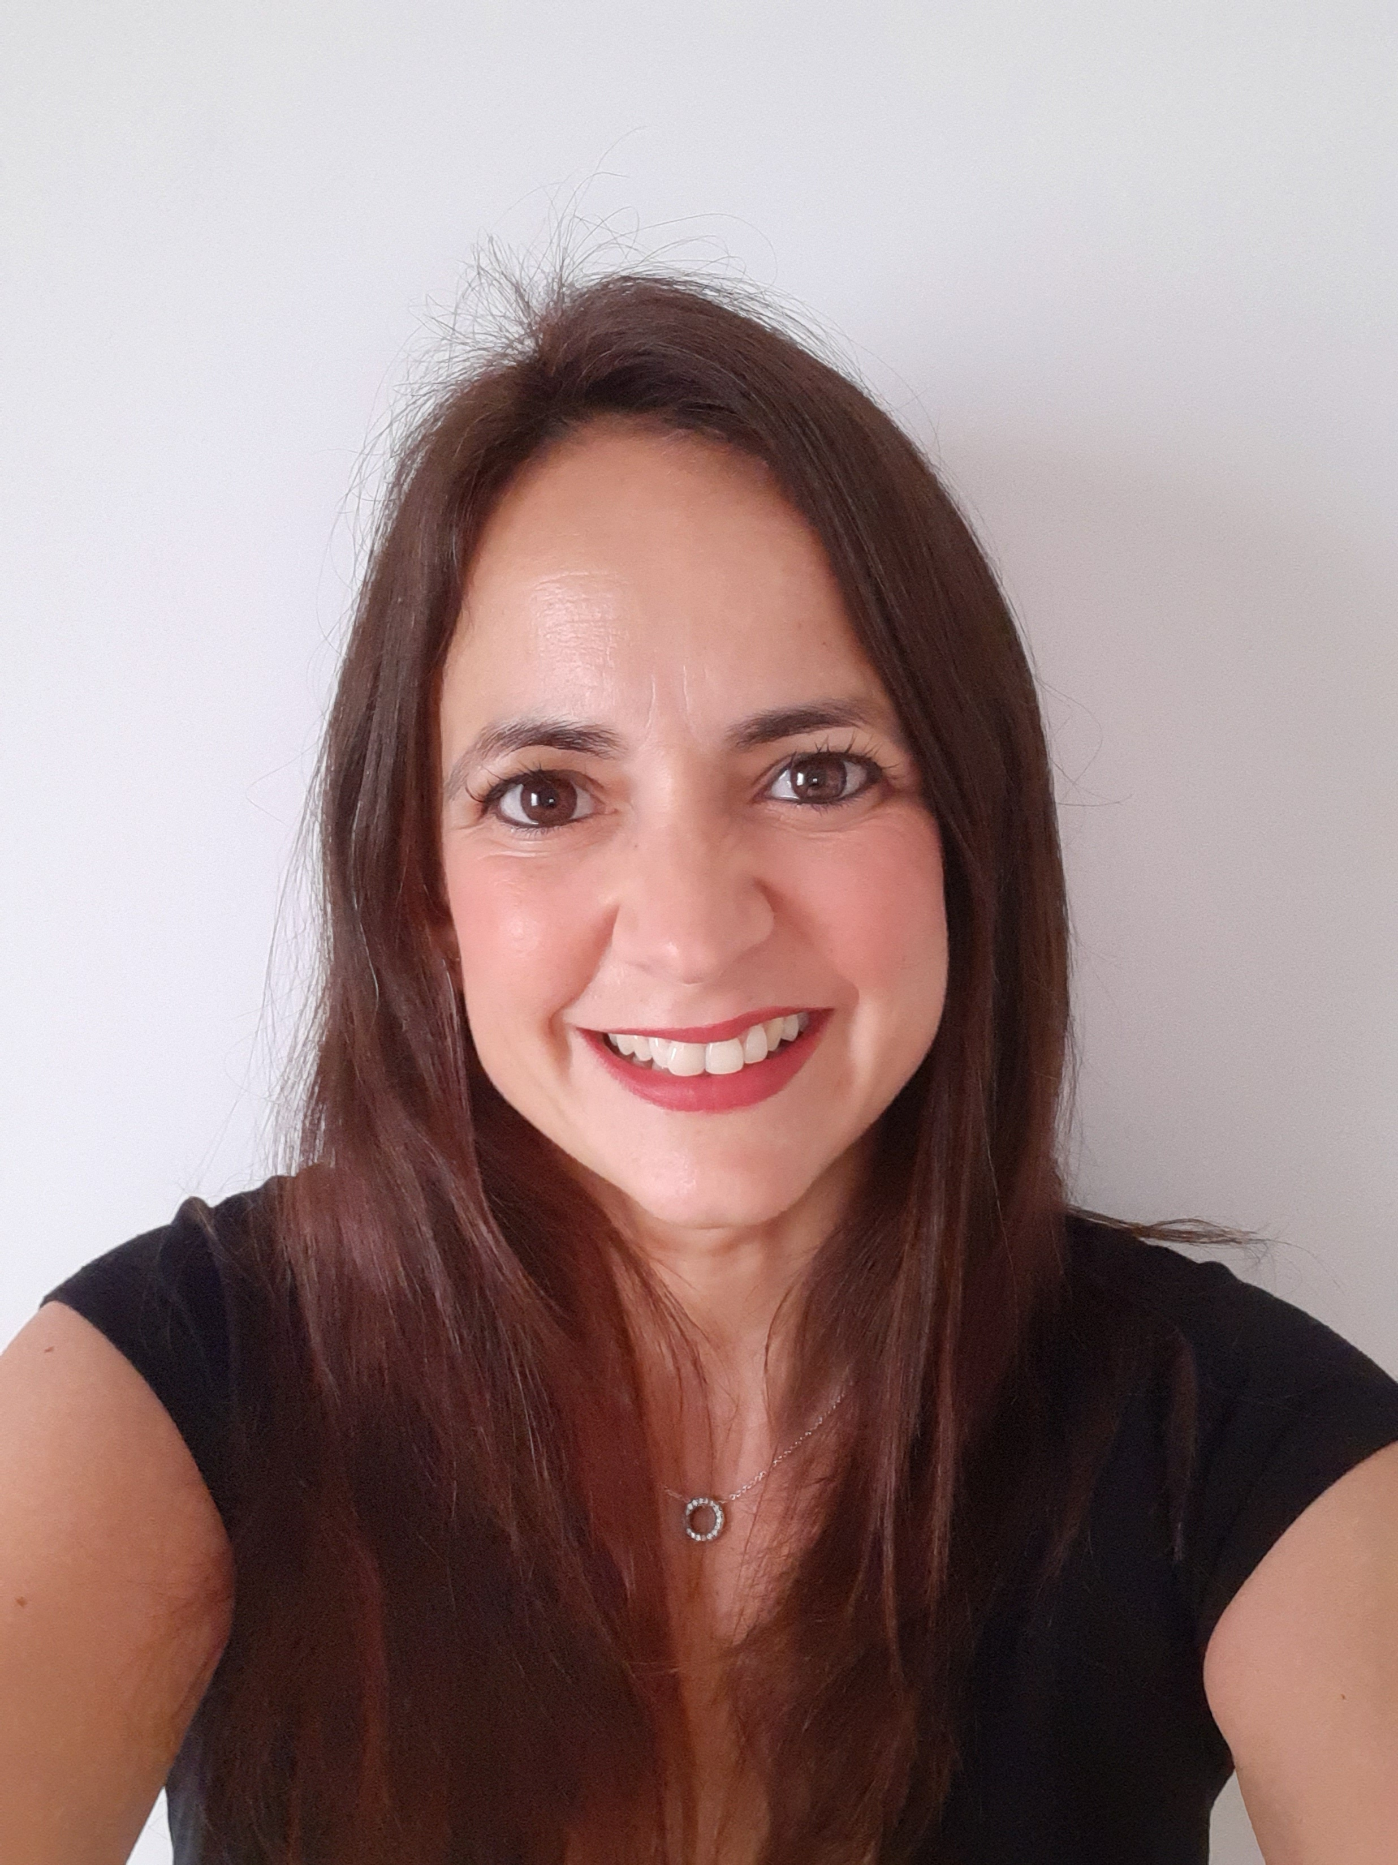
INFORMACION PERSONAL

NOMBRE: Lidia Bruna Ramos
FECHA DE NACIMIENTO: 24/12/82
LOCALIDAD: Santiponce, Sevilla
TELEF: 6279427247

DATOS ACADEMICOS

- Titulo de Educación Secundaria Obligatoria, en el I.E.S Itálica (Santiponce).

- Modulo grado medio de Administración y finanzas, en el instituto María Auxiliadora (Sevilla).

- Prueba de acceso a la universidad realizada en 2012 aprobada.

-Título de Quiromasajista 2013.

CURSOS

- Actualización en manejo y prevención de la infección por coronavirus SARS-CoV-19 (20 horas).

- El celador en el servicio de urgencias (120 horas).

- El celador en la unidad de cuidados intensivos (125 horas).

- El celador en quirófano (150 horas).

EXPERIENCIA PROFESIONAL

-2002/2003. Trabaje como gestión de personal en la empresa Antonio Romero.

-2003/2004. Trabaje como guía turística para los distintos monumentos en Santiponce.

-Marzo 2004- actualidad. Trabajo como vendedora deportiva en Decatlón Camas, desempeñando las funciones: descarga de camión, colocación y faicing del producto.
Después de presentar un proyecto con un estudio de mercado de mi deporte, tengo que gestionar todo lo que conlleva para garantizar los objetivos marcados anualmente de mi deporte: control de stock, capacidad lineal, control de rupturas, reactiva con los picos de ventas y operaciones comerciales, seguridad en mis zona de trabajo, por los años de experiencia ayudar a mi patrón con la elección de gama, gestionar las mudanzas de mi sección y preparar a mi equipo de trabajo para que puedan ser autónomos en todo momento.
Atención al cliente, el trato directo, cercano compartiendo experiencias con nuestros usuarios.
Azafata de cajas, tanto para cobrar, como devoluciones, facturas proforma, pedidos online.
Formadora lineal, en la cual enseño a todos los vendedores (nuevas contrataciones) política comercial y técnicas de venta, entre otras cosas para que sus lineales sean lo más atractivo posible para nuestros usuarios y aumentar nuestras ventas.
Community manager de Decathlon Camas desde hace cuatro años. En los tiempos que estamos debemos ser omnicomerciantes. Gestiono el Facebook de mi tienda realizando publicaciones relacionadas con nuestras operaciones comerciales para dar ganas y crear futuras compras.

OTROS DATOS

-Permiso de conducir tipo B y vehículo propio.

